Карта размещения рекламной конструкции №19
по адресу: Иркутская область, р.п. Чунский , ул. Ленина , на здании «Почты»

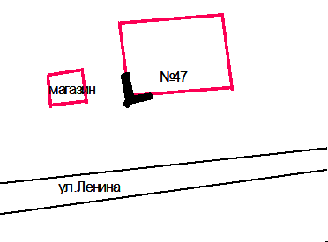 | 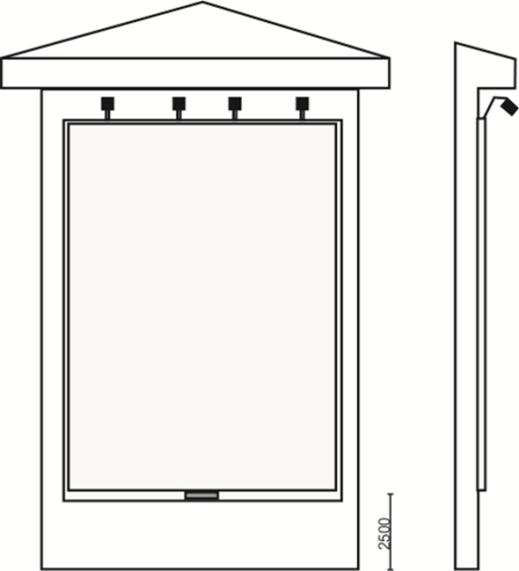  ОСНОВНЫЕ ХАРАКТЕРИСТИКИ РЕКЛАМНОЙ КОНСТРУКЦИИ:  РАЗМЕРЫ:  - размер информационного поля:5х8 м;  - брандмауэр 1 сторонний  - допустимая высота от уровня земли: от 2,5 м;  ТЕХНОЛОГИЯ ЗАМЕНЫ ИЗОБРАЖЕНИЯ:  - бумажный постер;  - виниловое полотно.  ПОДСВЕТ РЕКЛАМНОЙ КОНСТРУКЦИИ:  - рекламная конструкция предполагает использование энергосберегающей  системы подсвета. | 